Bangų atspindys ir lūžis

- Paveiksle pavaizduotos dvi įvairių formų bangos. Pažymėkite, kur yra bangos paviršius, bangos frontas ir spindulys.

- Bangos, kurios ilgis 4,2 m sklindančios 0,51 m/s greičiu frontas patenka į kitą terpę. Kitoje terpėje bangos greitis siekia 0,64 m/s. Bangos spindulys su statmeniu sudaro 48° kampą. Dalis bangos lūžta, o dalis atsispindi.
  - Pavaizduokite tolimesnį bangos sklidimą kitoje terpėje, krintančios bangos spindulį, lūžusios bangos spindulį.
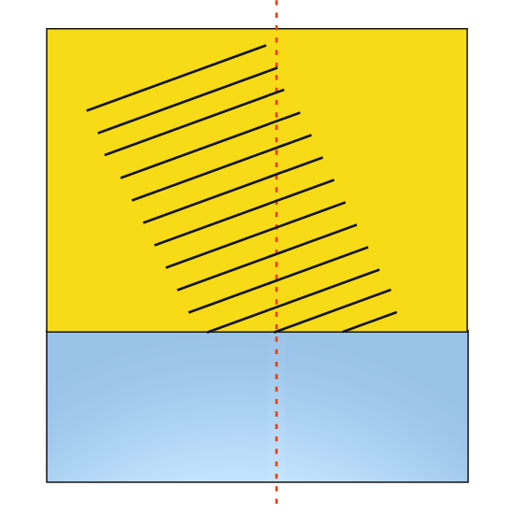
  - Kokie yra atsispindėjusių ir lūžusių bangų ilgiai?

  - Kokiu kampu atsispindi banga ir kokiu kampu lūžta?

  - Kokiu kampu turi kristi banga į antrąją terpę, kad bangos frontas visiškai atsispindėtų?

  - Pereinant bangai iš stiklo į vakuumą bangos ilgis didėja. Kodėl? Koks bangą apibūdinantis dydis lieka nekintantis?

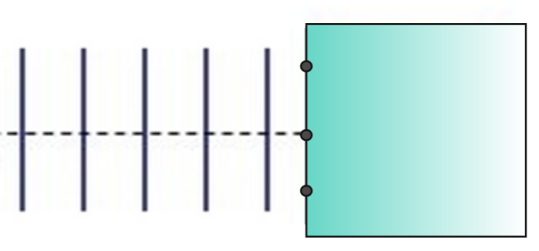
  - Banga krinta statmenai iš vakuumo į stiklą. Bangos frontas pasiekia tris taškus. Remdamiesi Huygenso principu pavaizduokite antrines bangas ir jų frontą. Kaip toliau sklis banga?

- Į stiklinį blokelį krinta banga. Bangos energijos pasiskirstymas parodytas paveiksle. Kiek procentų energijos stiklinis blokelis sugeria?

- Paveiksle pavaizduota elektromagnetinė banga sklindanti per dvi skirtingas terpes .
  - Kokioje terpėje banga sklinda lėčiau?
  - Paaiškinkite, kaip tai nustatoma iš paveikslo?
  - Kuri terpė yra mažesnio tankio?

B
A

- Paveiksle pavaizduota oru ir stiklu sklindanti banga.
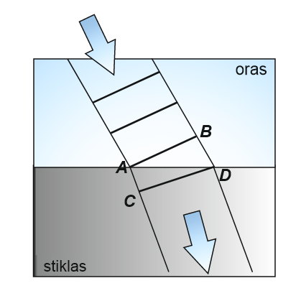
  - Kokias bangos kelio atkarpas stikle banga sklinda vienodą laiko tarpą?

5.2. Kaip pažymėtas bangos frontas stikle?

